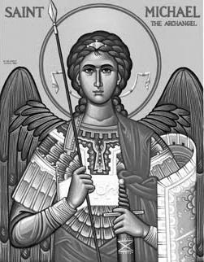

Rímskokatolícka Cirkev

Farnosť

Sv. Michala Archanjela

tel.: 032 – 779 41 76 e-mail: farnost.pobedim@abu.sk

Farské oznamy pre Pobedim
15. – 21. novembra 2021
Po | Sv. Albert Veľký
Ut | Sv. Margita Škótska | 18.00 | + Veronika a Štefan
St | Sv. Alžbeta Uhorská | 17.00 | + Laura a Jozef
Št | Výročie posviacky bazilík sv. Petra a Pavla | 17.00 | + Jozef Miklovič, sestry, švagor a rodičia (253)
Pi | Féria | 17.00 | + Ján Segeš (123)
So | Féria | 18.00 | + Ján, manželka Mária, syn Peter a rodičia z oboch strán
Ne | 34. nedeľa „cez rok“ | 7.30  10.30 | Poďakovanie za 70 rokov s prosbou o Božie požehnanie a zdravie pre celú rodinu  Poďakovanie Pánu Bohu s prosbou o požehnanie a zdravie pre celú rodinu

- Upratovanie – Č.d.: 139, 140, 142, 148. Ďakujem predchádzajúcej skupine za ich pomoc.
- Zmena – V dňoch, keď nie je sv. omša v Bašovciach, bude počas zimného obdobia sv. omša v Pobedime o 17.00.
- Novéna – V dňoch 13. až 21.11. sa v Trnave slávi Novéna k Panne Márii Trnavskej.
- Odpustky – Počas celého novembra môžeme získať úplné odpustky pre duše v očistci.
- Intencie – Začal som zapisovať úmysly sv. omší na 1. polrok 2022. V decembri 2021 sú ešte voľné miesta.
- COVID – Okres NMnV je v čiernej fáze. Pre bohoslužby vo farskom kostole platia tieto pravidlá: od pondelka do piatku sú sv. omše pre všetkých tzn. 1 osoba na 25m² (= 18 ľudí); v sobotu večer a v nedeľu o 7.30 sv. omša pre všetkých tzn. 1 osoba na 25m² (= 18 ľudí); v nedeľu o 10.30 sv. omša len pre zaočkovaných (počet 100 ľudí). Fyzická nemožnosť (vek, choroba, nedostatok miesta) alebo morálna nemožnosť (veľký strach, ťažkosť) oslobodzuje od povinnej účasti na svätej omši.
JCLic. Ľuboš Tvrdý, farár
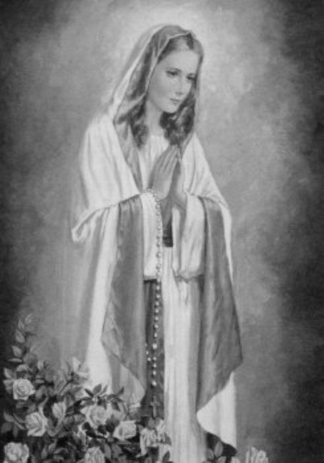

Rímskokatolícka Cirkev

Farnosť

Sv. Michala Archanjela

tel.: 032 – 779 41 76 e-mail: farnost.pobedim@abu.sk

Farské oznamy pre Bašovce
15. – 21. novembra 2021

Po | Sv. Albert Veľký
Ut | Sv. Margita Škótska | 17.00 | za farníkov
St | Sv. Alžbeta Uhorská
Št | Výročie posviacky bazilík sv. Petra  a Pavla
Pi | Féria
So | Féria | 17.00 | + Pavol Trebichavský a otec Tibor  a za zdravie Pavlíny
Ne | 34. nedeľa „cez rok“ | 9.00 | + Severín Filo a dcéra Zdenka

- Intencie - Začal som zapisovať úmysly sv. omší na 1. polrok 2022. V decembri 2021 sú ešte voľné miesta.
- Novéna – V dňoch 13. až 21.11. sa v Trnave slávi Novéna k Panne Márii Trnavskej.
- Odpustky – Počas celého novembra môžeme získať úplné odpustky pre duše v očistci. Podmienky: návšteva cintorína, modlitba za zosnulých, spoveď, Sv. prijímanie, modlitba na úmysel Sv. otca.
- COVID – Okres PN prechádza do čiernej fázy. Pre bohoslužby v bašovskom kostole budú platiť tieto pravidlá: od pondelka do piatku sú sv. omše pre všetkých tzn. 1 osoba na 25m² (= 7 ľudí); v sobotu večer sv. omša len pre zaočkovaných (počet 100 ľudí) v nedeľu sv. omša pre všetkých tzn. 1 osoba na 25m² (= 7 ľudí). Fyzická nemožnosť (vek, choroba, nedostatok miesta) alebo morálna nemožnosť (veľký strach, ťažkosť) oslobodzuje od povinnej účasti na svätej omši.

JCLic. Ľuboš Tvrdý, farár

